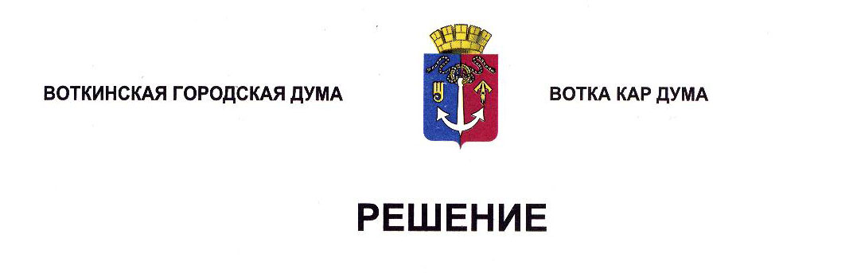

О внесении изменений в статью 2 Положения

«О земельном налоге на территории муниципального образования «Город Воткинск»

Принято Воткинской

городской Думой 26 февраля 2025 года

Руководствуясь Налоговым кодексом Российской Федерации, Федеральным законом от 6 октября 2003 года № 131-ФЗ, «Об общих принципах организации местного самоуправления в Российской Федерации», Уставом муниципального образования «Город Воткинск», Дума решает:

1. Абзац третий пункта 2 статьи 2 Положения «О земельном налоге на территории муниципального образования «Город Воткинск», утвержденного решением Воткинской городской Думы от 25 февраля 2009 г. № 438 в редакции изменений, внесенных Решениями Воткинской городской Думы от 6 октября 2010 года № 621, от 8 декабря 2010 года № 24, от 28 марта 2012 года № 156, от 29 мая 2013 года № 267, от 24 сентября 2014 года № 409, от 26  ноября 2014 года № 435, от 26 декабря 2014 года № 454, от 29 июля 2015 года № 512, от 27 ноября 2015 года № 35-РН, от 30 ноября 2016 года № 125-РН, от 4 июля 2017 года № 180‑РН, от 31 июля 2017 года № 183-РН, от 28 апреля 2018 года № 270-РН, от 27 ноября 2019 года № 486-РН, от 29 июня 2022 года № 221-РН, изложить в следующей редакции:

«занятых [жилищным фондом](https://login.consultant.ru/link/?req=doc&base=LAW&n=466787&dst=100149) и (или) объектами инженерной инфраструктуры жилищно-коммунального комплекса (за исключением [части](https://login.consultant.ru/link/?req=doc&base=LAW&n=466786&dst=100005) земельного участка, приходящейся на объект недвижимого имущества, не относящийся к жилищному фонду и (или) к объектам инженерной инфраструктуры жилищно-коммунального комплекса) или приобретенных (предоставленных) для жилищного строительства (за [исключением](https://login.consultant.ru/link/?req=doc&base=LAW&n=452382&dst=100454) земельных участков, приобретенных (предоставленных) для индивидуального жилищного строительства, используемых в предпринимательской деятельности);».

2. Настоящее Решение вступает в силу после официального опубликования, распространяется на правоотношения, возникшие с 1 января 2024 года и действует до 31 декабря 2024 года включительно.

3. Настоящее Решение подлежит опубликованию (обнародованию) путем размещения в сетевом издании «Официальные документы муниципального образования «Город Воткинск».

Глава муниципального образования

«Город Воткинск»

__________________ А.В.Заметаев

26 февраля 2025 года

№ 480-РН

Председатель Воткинской

городской Думы

______________ А.Д.Пищиков